Google play app

資料探索與分析

第七組

組長:簡浚丞

組員:黃子銓、吳芊儀

一、本文

我們使用的資料集是<https://www.kaggle.com/lava18/google-play-store-apps/downloads/google-play-store-apps.zip/6>

內容包含googleplaystore中所有的App資料。

而我們要分析的是Googleplaystore中所有app資料集的category分類數量統計



而步驟如下:

googleplay.head()

1.列出資料集的開頭

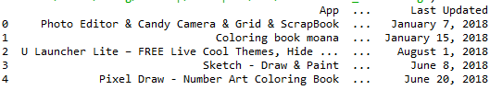

googleplay.dtypes

2.列出資料集的分類

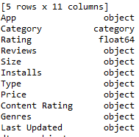

googleplay.Category.value_counts()

3.將Category中的資料分開計算並計算數量

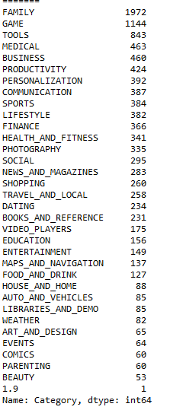

4.繪製圖表

分類出Category各個項目的統計之後

將各個統計項目數量繪製成圖表

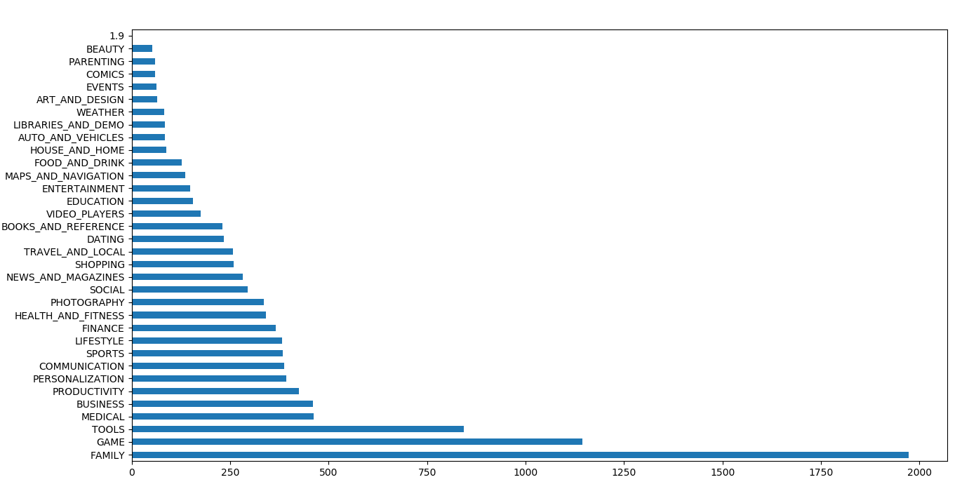

二、結論

在Google app store裡面

最熱門的分類還是屬於家庭分類的app

而我們的猜測是因為每個人都有家庭，因此家庭類的app會是市場最大的一塊

三、參考文獻

<https://www.kaggle.com/lava18/google-play-store-apps/downloads/google-play-store-apps.zip/6>

<https://blog.csdn.net/NockinOnHeavensDoor/article/details/80565764>

<https://blog.csdn.net/lin00jian/article/details/51496893>

<https://blog.csdn.net/Jinlong_Xu/article/details/70175107>

<https://stackoverflow.com/questions/33483707/python-pandas-dataframe-head-displays-nothing>

<https://www.youtube.com/watch?v=HE5mbOeUiwM>

<https://dataholic.wordpress.com/2016/10/18/%E7%AC%AC%E4%B8%80%E7%AF%87%E7%B6%B2%E8%AA%8C%E6%96%87%E7%AB%A0/>

<https://www.cnblogs.com/alanma/p/6877118.html?fbclid=IwAR20JbrwcU40rKWKWmAleIMZ5URTmYQYAMwxReu6IEwblaN9_avRMtXoDxk>

六、組員心得

吳芊儀:

簡浚丞:

黃子銓: